Отчёт по 2 этапу индивидуального проекта

Добавление к сайту данные о себе

Сергей Витальевич Павлюченков

Содержание

# 1 Цель работы

Персонализация сайта под себя, добавление фотографии и информации.

# 2 Задание

Разместить фотографию владельца сайта. Разместить краткое описание владельца сайта (Biography). Добавить информацию об интересах (Interests). Добавить информацию от образовании (Education). Сделать пост по прошедшей неделе. Добавить пост на тему по выбору: Управление версиями. Git. Непрерывная интеграция и непрерывное развертывание (CI/CD).

# 3 Выполнение лабораторной работы

Нахожу файл в который нужно вносить большинство изменений.



Рис. 1: Открытие файла

Заменяю данные из шаблона под свои.

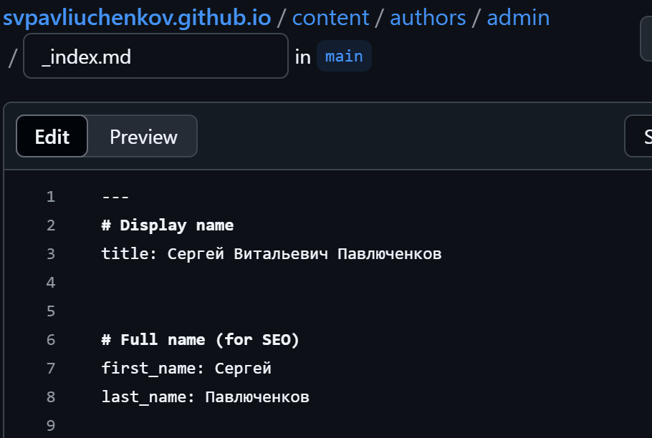

Рис. 2: Персонализация

Добавляю свое фото, собираю сайт и проверяю все ли верно.

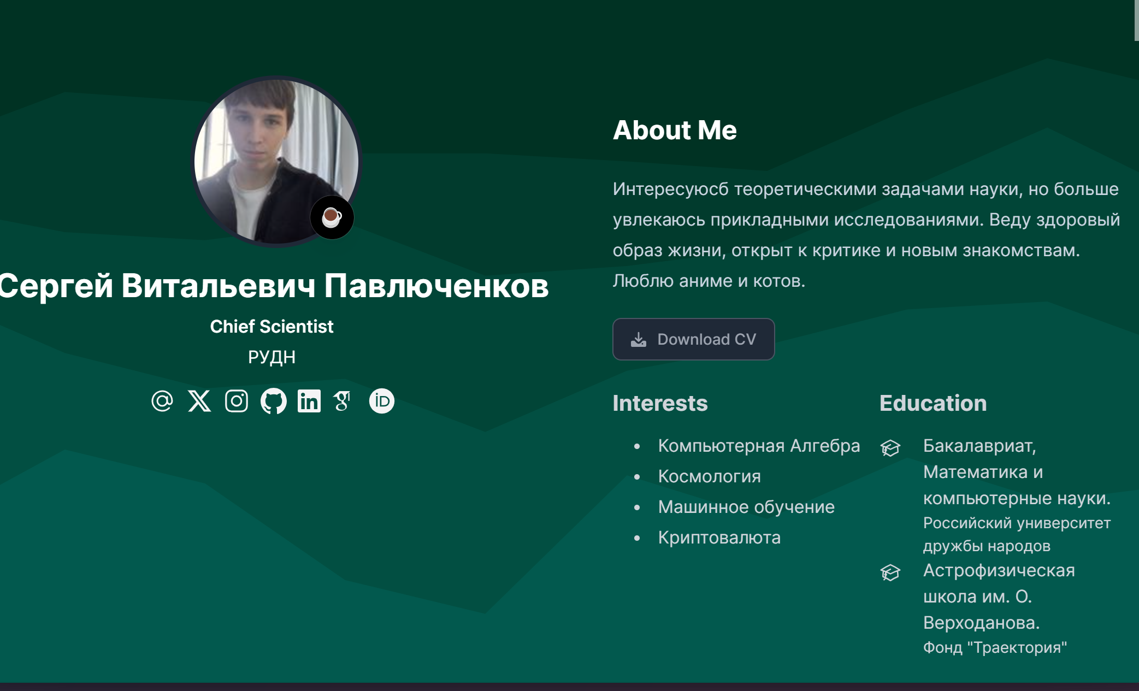

Рис. 3: Обновленный вид сайта

Перехожу в директорию content/post/ и создаю пост о прошедшец недели.

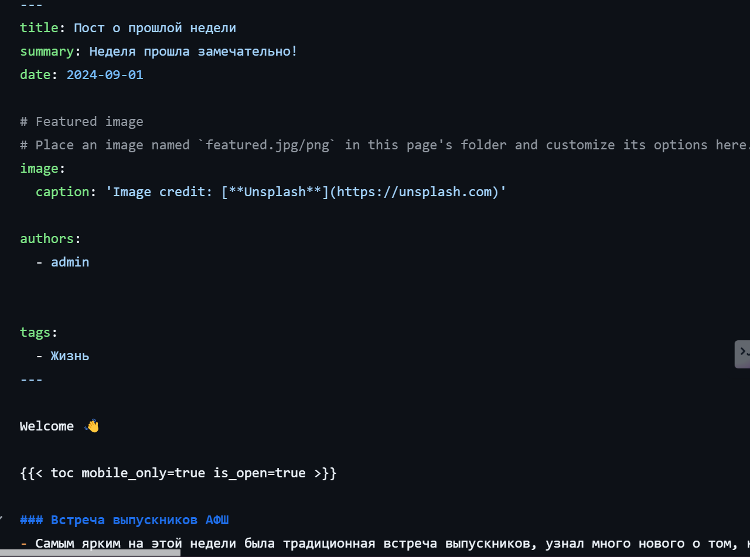

Рис. 4: Создание поста

Создаю пост о CI/CD.

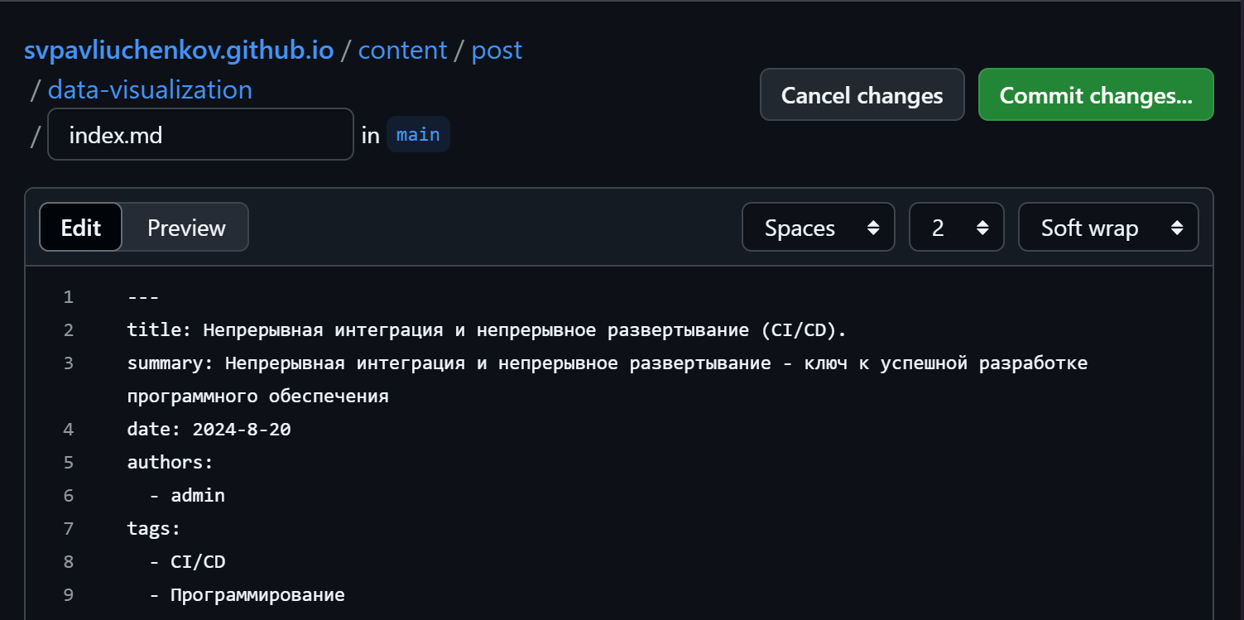

Рис. 5: Создание поста

Загружаю пост на github.

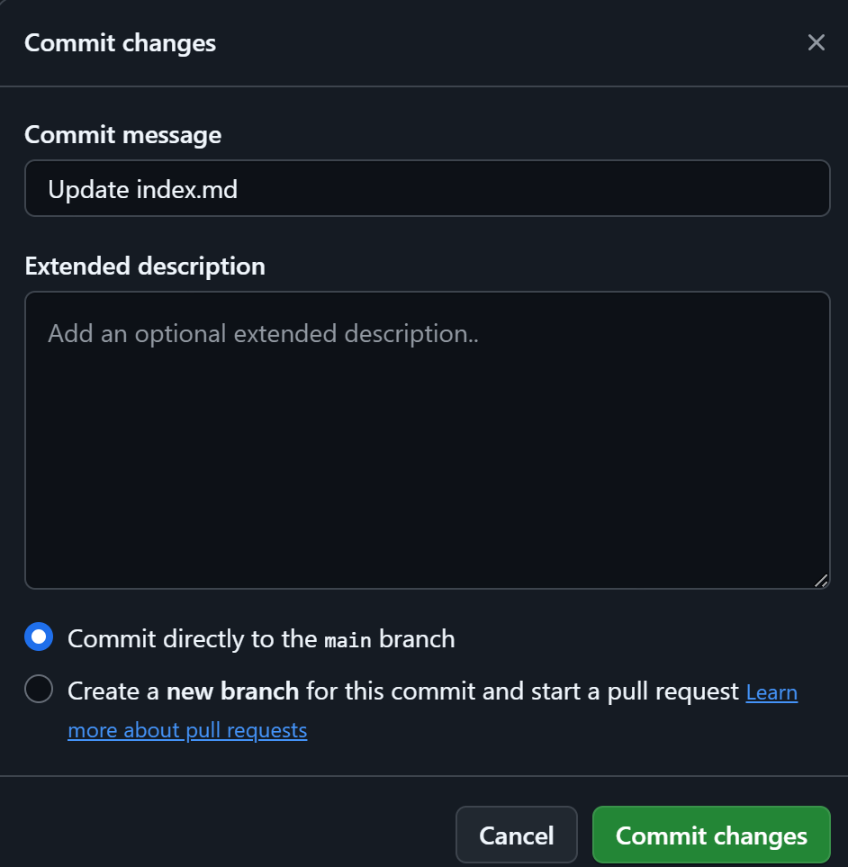

Рис. 6: Commit

Загружаю картинку для поста о CI/CD.

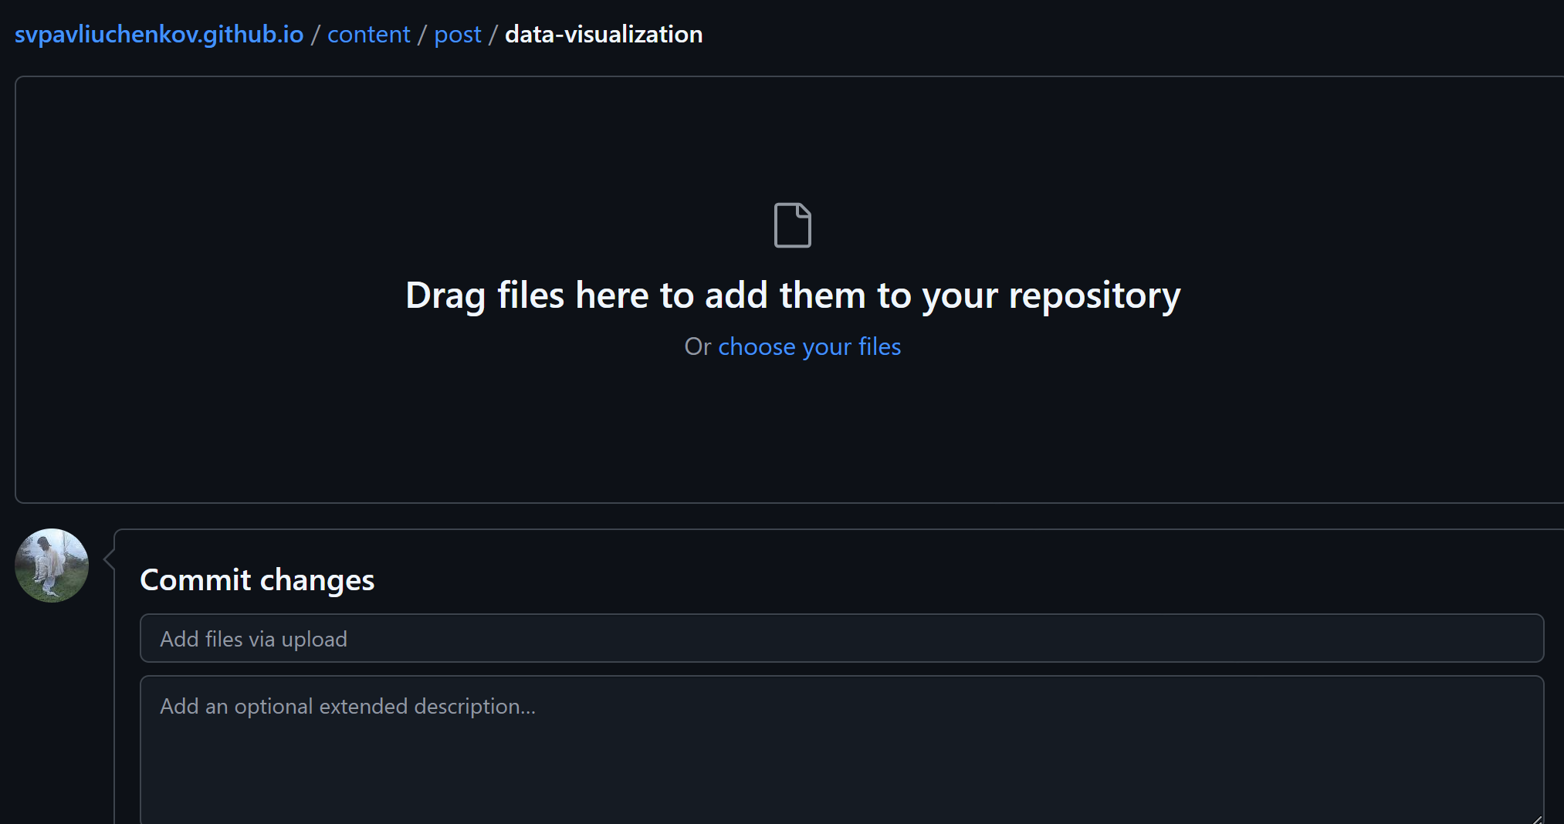

Рис. 7: Загрузка фото на Github

Собираю новую версию сайта с двумя постами.

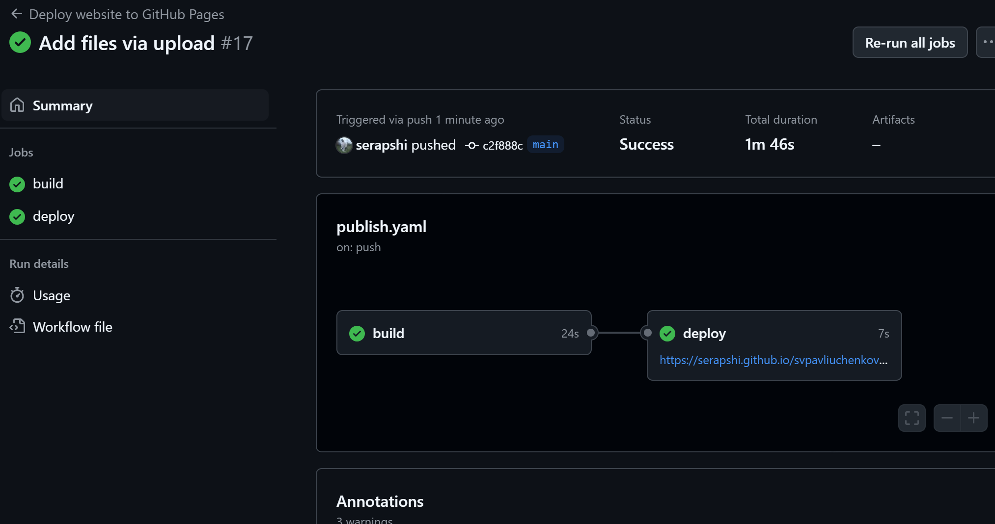

Рис. 8: Успешная сборка сайта

Открываю пост о CI/CD, чтобы удостовериться в его целостностию

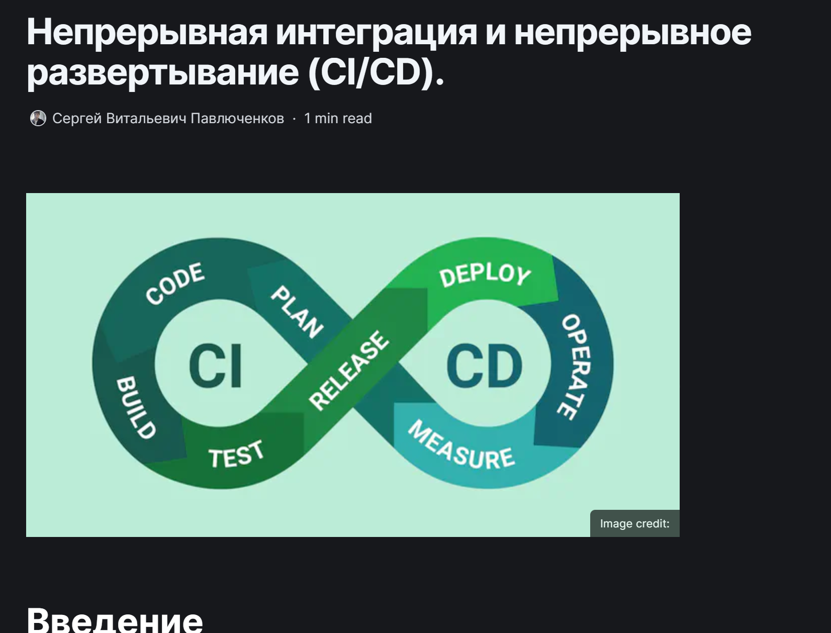

Рис. 9: Пост о CI/CD

# 4 Выводы

Я переделал шаблон индивидуального проекта под себя, добавил свое фото, имя и фамилию, краткую информацию, дополнительную информацию и научился создавать посты в блоге.